Atitit 天使城agls旅游攻略

目录

1.1. 皮纳土波火山pinatubo 1

1.2. 苏比克（还可以浮潜和酒吧 1

1.3. Wlk st 1

1.4. 纳雍公园Nayong Pilipino Clark 1

1.5. 飞行体验Omni Aviation Corporation 2

## 皮纳土波火山pinatubo

距离sm 大约20km

20世纪世界上可能是最大的、一定是最出名的火山爆发，至今还存活着的活火山

皮纳土波火山曾在1991年喷发，是20世纪第二大的火山爆发，当时造成800人伤亡20万人流离失所，而在经过了近30年的自然恢复，现今的皮纳土波火山与以往不同，恢复了当初绿草如茵的自然景色，周遭的民众也以不破坏环境的情况下积极发展观光资源，使得此处成为了菲律宾知名的渡假胜地  
原網址：【克拉克景點推薦】玩菲律賓別錯過！克拉克自由行全攻略｜FunTime旅遊比價

景点介绍

在1991年喷发之前，皮纳图博火山有1620米，现在高度是524米，火山口宽二点五公里，火山湖的高度居世界第十九位。驱车需四十分钟越过乌鸦谷的火山泥流滩地到达半山腰，然后步行跋涉到火山口，步行需要花去大约两小时的时间。

## 苏比克（还可以浮潜和酒吧

## Wlk st

## 纳雍公园Nayong Pilipino Clark

**Nayong Pilipino Clark**是克拉克一个文化主题公园，有很多菲律宾传统文化展览，还有很多传统舞蹈和音乐表演，里面的建筑也是设计得很有特色，会让你感受到菲律宾文化的绚丽多彩，顺便还能买到许多手工艺品和好玩的小玩意。

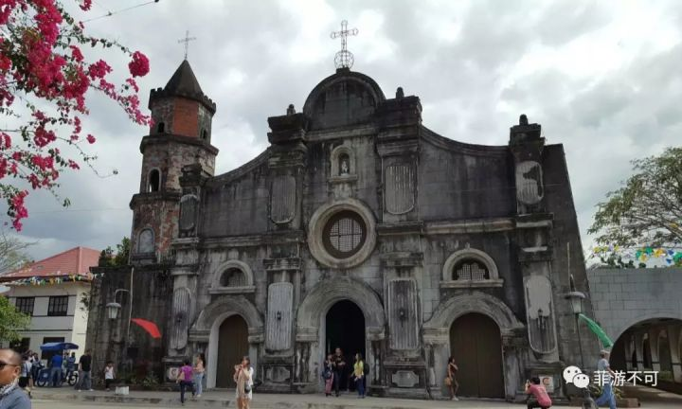

## 飞行体验Omni Aviation Corporation



(Photo via Wikimedia, by [Marc44](https://commons.wikimedia.org/wiki/File:Quicksilver_Ultralight.jpg) , CC License)

Omni Aviation Corporation是一间位在克拉克的空军飞行学校，这里主要是培训考取飞机驾照的训练所，而近年为了发展观光也开始发展许多飞行相关的特色行程体验（推荐给你：[人间最后的净土，菲律宾秘境岛屿巴拉望](https://www.funtime.com.tw/blog/funtime/philippines-palawan" \t "https://www.funtime.com.tw/blog/funtime/_blank)），除了可以搭乘一般的小型飞机外，更有能让民众亲身操作的轻航机体验，价格相较于国内外也是便宜了许多，有机会一定要来尝试看看。

**地址：** Omni Driveway, Angeles, 2009 Pampanga

**价格：** 2466P/人